全球唯一医疗器械标识数据库（GUDID）
行业及美国食品药品管理局工作人员指南

文件发布于2014年6月27日。
本文件草案发布于2013年9月24日。
本文件取代全球唯一医疗器械标识数据库
(GUDID)，2014年6月11日

对于向医疗器械和放射健康中心提出的有关本文件的问题，请联系UDI监管政策支持部门，电话301-796-5995，电子邮箱地址：udi@fda.hhs.gov。对于向生物制品评估和研究中心提出的有关本文件的问题，请联系沟通、外联和发展办公室，电话1-800-335-4709或240-402-7800。

 | 美国卫生和人类服务部  美国食品药品管理局  医疗器械和放射卫生中心  生物制品评估和研究中心
前言
公众意见
您可以随时向该机构提交电子意见和建议至www.regulations.gov，供其审议。还可以提交书面意见至美国马里兰州罗克维尔Fishers Lane5630号1061室美国食品药品管理局卷宗管理部（HFA-305），邮编：20852。当提交意见时，请参考第FDA-2013-D-0117号文件。在下一次修订或更新文件之前，机构可能不就意见采取行动。
额外副本

CDRH
可通过互联网获得额外副本。您还可以发送电子邮件请求至CDRH-Guidance@fda.hhs.gov以收取指南的副本。请使用文件编号（1831）鉴别您请求的指南。

CBER
可向生物制品评估和研究中心（CBER）书面请求额外副本：地址为马里兰州银泉市新罕布什尔州大道10903号71栋3128室交流、外联和发展办公室，邮编20993；或者致电1-800-835-4709或240-402-7800；或电邮至ocod@fda.hhs.gov，或者访问网址http://www.fda.gov/BiologicsBloodVaccines/GuidanceComplianceRegulatoryInformation/default.htm。
目录
1 引言 4
2 器械唯一标识符（UDI） 5
3.1 GUDID的关键概念 7
3.1.1 GUDID账户 7
3.1.2 器械标识符（DI）记录 13
3.1.3 DI记录生命周期 18
3.2 GUDID模块 21
3.2.1 GUDID的网页界面 22
3.2.2 HL7 SPL提交 29
3.2.3 器械信息的搜索/检索 30
4 GUDID提交和21 CFR 11的要求 31
5 结论 31
附件A-GUDID的包装信息示例²² 32
示例1：使用单元DI＋一个包装等级 32
示例2：单个器械上的DI＋多个包装等级 34
附件B-GUDID的数据元素参考表 36
附件C –FDA认可的发行机构的UDI格式 37
附件D-与虚构的医疗器械标签对应的GUDID属性 38
缩写词和首字母缩略词 39

全球唯一医疗器械标识数据库（GUDID）
行业及美国食品药品管理局工作人员指南
本指南体现了美国食品药品管理局（FDA）当前关于此主题的见解。不对任何人产生或赋予任何权利，也不对FDA或公众具有约束力。若存在符合相关法律和法规要求的可替代方法，则可以选用这种方法。如需对替代方法进行讨论，请联系负责实施本指南的FDA工作人员。如果无法确定相关的FDA工作人员，请拨打在本指南标题页中列出的相应电话号码。

1 引言
美国食品药品管理局（FDA）负责通过确保人用和兽用药品、疫苗和其他生物制品、医疗器械、国家食品供应、化妆品、膳食补充剂和发出辐射的产品的安全性、有效性和保障来保护公共卫生；还负责监管烟草制品。
2007年FDA修正案（FDAAA）第226节和2012年FDA安全与创新法案（FDASIA）第614节修正了《联邦食品、药品和化妆品法案》以添加第519节（f），其中指示FDA颁布法规以建立医疗器械的唯一医疗器械标识系统以及特定医疗器械的实施时间表。器械唯一标识符（UDI）的建议规则于2012年7月10日公布，之后于2012年11月19日发布了一项修正案，其中修改了特定器械的实施时间表。在制定建议规则时，我们征求了各类利益相关者（例如制造商、全球监管机构、临床机构和患者的代讼人）的输入以确保纳入尽可能多的观点。UDI最终规则于2013年9月24日发布。全球也正在推行UDI倡议——欧盟委员会于2013年4月发布了一个UDI制度框架；国际医疗器械监管机构论坛（IMDRF）UDI工作组于2013年12月发布了一份关于UDI的指导性文件。
本文件预期主要供器械贴标商使用¹，其中提供了向全球唯一医疗器械标识数据库（GUDID）提交数据所必需的信息。本文件的草案版本于2013年9月24日发布，评论期为60天，截至2013年11月25日。我们收到了来自21家机构的超过300条评论。为了尽快将最新信息提供给贴标商，并解决收到的大多数评论和问题所涉及的部分，本文件的各部分之前已于2014年6月11日定稿发布。当前迭代版本的文件最终确定了剩余部分的内容并纳入了之前定稿的部分，以便提供一份完整且最终的文件。

___________________________
¹ UDI最终规则（http://www.fda.gov/udi）将贴标商定义为“将标签应用于器械上的任何人，其意图是在器械的商业销售过程中无需对标签进行任何预期的后续更换或修改；以及，对器械标签进行更换或修改的任何人，其意图是在器械的商业销售过程中无需对标签进行后续更换或修改；添加销售器械的工作人员的姓名和联系方式等内容除外，并且在不对标签进行任何变更的情况下，此类添加不会被认定为用于确定一个人是否是贴标商的修改”。
请注意，数据库的增强可以继续改善用户体验，嵌入更好的验证规则，以及执行我们从首次推出和实施过程中“学习到的”其他必要的变更。我们打算定期更新本文件以反映系统的变更和增强。
FDA指南文件（包括本指南）不具备法律强制性责任。相反，指南叙述了机构关于某个主题的当前思路，同时应将此类指南视为建议，除非其已引用特定法规或法定要求。机构指导文件中使用的词语应指建议或推荐但并未要求的事物。

2 器械唯一标识符（UDI）
“器械唯一标识符”（UDI）应由器械贴标商按照全球器械标识标准（FDA认可的发行机构管理的）进行创建和维护^{2，3}。自本文件的出版日期起，我们已经认可了三家发行机构——GS1、HIBCC和ICCBBA。文件‘FDA认可的发行机构的UDI格式’⁴ 提供了三家发行机构的标准UDI格式。
除例外情况外，每台医疗器械和每个器械包装上都应具有UDI。这包括含有一种器械组成成分的组合产品；便携式工具箱；体外诊断产品；作为医疗器械监管的人体细胞、组织以及基于细胞和组织的产品（HCT/P）；独立软件⁵。UDI由两部分构成：
- 器械标识符（DI）——用于识别贴标商和器械的特定版本或型号的UDI的强制性、固定部分；以及
- 生产标识符（PI）——用于识别包含于器械标签中的一种或几种以下内容的UDI的有条件的、可变部分，例外情况除外：
  - 生产的器械所属的批次编号；
  - 特定器械的序列号；
  - 特定器械的有效期限；
  - 特定器械的生产日期；以及
  - 对于作为医疗器械监管的HCT/P，21 CFR 1271.290（c）要求的特殊的识别码⁶。

___________________________
²发行机构及其在UDI分配中的角色的相关细节请参考UDI最终规则（http://www.fda.gov/udi ）。
³关于继续使用国家健康产品代码（NHRIC）和国家药品代码（NDC）的信息参见21 CFR 801.57（c），或者访问以下网站：http://www.fda.gov/MedicalDevices/DeviceRegulationandGuidance/Databases/ucm161456.htm。
⁴见“FDA认可的发行机构的UDI格式”文件，可于以下网站获得：www.fda.gov/udi。
⁵独立软件版本号可以被表示成批号生产标识符。
⁶ 21 CFR 1271.290（c）要求每个HCT/P的制造商为HCT/P赋予并标记一个特殊的识别码，以便制造商能够关联HCT/P与捐献者以及所有与HCT/P有关的记录。特殊的识别码可以采用捐赠标识号、序列号、批号或者这些生产标识符的组合等形式。在GUDID中，作为医疗器械监管的HCT/P的贴标商应选择适当类型的生产标识符用在器械的标签上。
因此，UDI＝DI＋PI。
DI作为主关键字，可以用于查询GUDID中有关器械的信息。
非本文件规定的任何标识符均不属于FDA监管的UDI的范围。
请注意，一类器械的UDI不需要包含PI。此外，标签和器械包装上含有通用产品代码（UPC）的一类器械视为已经满足了UDI的标签要求。最后，FDA按照规定免除良好生产规范要求的（记录要求除外）一类器械不需要UDI。见21 CFR 801.30（a）（2）。
按照最终规则的规定，要求贴标商在GUDID中输入DI以及额外的器械属性信息，例外情况或有替代方案的情况除外。尽管我们希望尽快提交GUDID的DI，对于初次进入商业销售的器械版本或型号，此类器械的DI记录应在版本或型号进入商业销售的初始日期起十五个日历日内公布。

3 全球唯一医疗器械标识数据库（GUDID）
GUDID用作关键器械标识信息的储存库。GUDID仅含有DI，后者用作获取数据库中的器械信息的主关键字。PI不会提交到或储存在GUDID中；GUDID仅包含生产标识符标记，用于指明器械标签上含有哪些PI属性，例外情况除外。
GUDID包含21 CFR 830.310要求的所有数据元素。GUDID还包含特定的辅助管理数据，用于开发和维护GUDID以及促进DI信息于内部FDA系统的整合。‘GUDID数据元素参考表’中提供了GUDID数据元素和说明的完整清单⁷。对于医疗器械标签中出现的GUDID的数据属性，提交给GUDID的属性值应符合标签中的表述。示例见附件D，其中描述了虚拟器械标签的一些GUDID属性。
指导GUDID开发的设计原则包括以下内容：
- 基于标准的提交，包括以下两个选项：
  - 结构化输入，通过GUDID的网页界面——需要人工数据输入，适于低容量提交者。
  - 第七层卫生信息交换标准（HL7）⁸ 结构化产品标签（SPL）⁹ 提交，通过FDA的电子提交网关（ESG）¹⁰ ——允许通过xml文件提交，适于高容量提交者。

___________________________
⁷参考GUDID数据元素参考表，可于以下网站获得：www.fda.gov/udi。
⁸ HL7是一个标准开发组织，其使命是提供信息传送标准（数据的互操作性、交换、管理和整合），以便支持临床患者照护以及医疗保健服务的管理、交付和评价。欲了解更多信息，请访问：http://www.hl7.org。
⁹结构化产品标签（SPL）是一种HL7标准，即使用可扩展的标记语言（XML）交换产品信息。
● 基于标准的数据储存库，带有受控的词汇表，包括：
○ 邓白氏公司（D&B）的编号（DUNS，即邓氏编码）¹¹
○ 全球医疗器械术语系统（GMDN）¹²
○ FDA产品代码
● 通过公开搜索自由且公开地获取GUDID中的器械信息；为将来规划了下载功能。

3.1 GUDID的关键概念
以下几节提供了GUDID关键概念的概述，例如GUDID账户和用户角色、器械标识符记录和器械标识符记录生命周期。请注意，这些概念适用于GUDID的两种提交选项，即网页界面和HL7 SPL xml文件提交。

3.1.1 GUDID账户
被要求向GUDID提交信息的贴标商应首先请求一个GUDID账户。本节提供了GUDID账户和用户角色、获得GUDID账户的预备步骤、如何请求GUDID账户以及如果管理账户变更的的概述。图1描述了GUDID账户的结构和不同的用户角色。

___________________________
¹⁰ FDA的ESG实现了监管信息的安全提交。欲了解更多信息，请访问：http://www.fda.gov/esg。
¹¹邓氏编码或D-U-N-S®编码是邓白氏公司赋予和管理企业实体的唯一九位标识号。欲了解更多信息，请访问：http://www.fda.gov/ForIndustry/DataStandards/StructuredProductLabeling/ucm162544.htm。
¹²全球医疗器械术语系统（GMDN）是用于识别医疗器械产品的国际通用的描述符系统，由GMDN机构管理。请访问：http://www.gmdnagency.com/default.aspx。

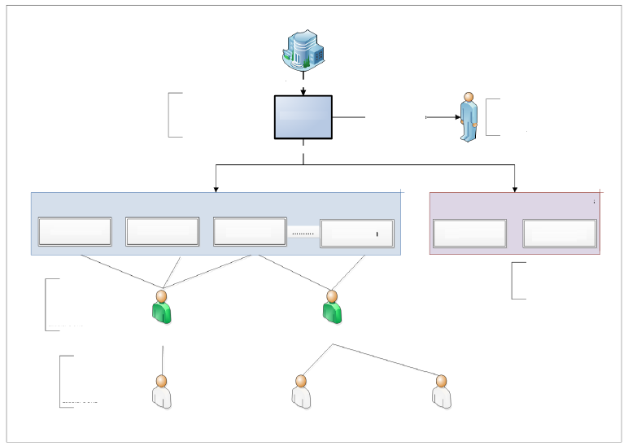 |  |  |  |  |  | 贴标商的组织机构图
 |  |  |  |  |  | 可能含有一个或更多
 | GUDID账户：  通过公司的邓氏编码识别——GUDID账户中供贴标商使用的总部或母公司的邓氏编码 |  |  |  |  | GUDID账户 |  | 有且只有一个 |  | 监管机构的联系人：  负责确保贴标商的组织结构图满足GUDID提交要求
 |  |  |  |  |  | 可能含有一个或更多 |  |  |  | 监管机构的联系人
 |  |  |  |  |  | 贴标商 |  |  |  |  | 第三方提交人
贴标商DUNS 1 |  | 贴标商DUNS 2 |  | 贴标商DUNS 3 |  |  | 贴标商DUNS n |  |  | 第三方DUNS 1 | 第三方DUNS n
协调员用户：负责指定贴标商邓氏编码的GUDID账户的管理 |  |  |  |  |  |  |  |  |  |  | 第三方提交人  获授权代表贴标商提交GUDID信息的公司/个人
 |  | GUDID协调员1 |  |  |  | GUDID 协调员 2
贴标商数据输入用户：负责指定贴标商邓氏编码的Dl记录的每日输入、提交和管理
 |  | GUDID贴标商数据输入用户1 |  |  |  | GUDID贴标商数据输入用户2 |  | GUDID贴标商数据输入用户n

图1：GUDID账户和用户角色

一个贴标商组织可能含有一个或多个GUDID账户。
- GUDID使用邓氏编码实现贴标商组织的识别（使用统一的标准和过程）。邓氏编码是FDA的唯一器械标识符系统的重要组成部分；后者还包括一个地理编码（Geocode），其指定了器械的准确位置（GUDID不会收集地理编码）。
- 贴标商应通过邓氏编码管理其公司信息，GUDID从邓白氏公司的邓氏编码数据库中提取公司的名称和地址。
- 每个GUDID账户都可以通过组织的邓氏编码进行识别。
  - 该邓氏编码代表了贴标商对于贴标商组织内最高公司等级的观点；它可以是GUDID账户中包含的贴标商的总部的邓氏编码或母公司的邓氏编码。
  - 请确保邓白氏公司的邓氏编码数据库中的名称和地址是准确的，因为该编码将用于识别GUDID中的贴标商组织；公司名称和地址从邓氏编码数据库中提取。
  - 组织的邓氏编码用作GUDID账户的主关键字。一旦使用，不可将其再次用于创建另一个GUDID账户。
  - 组织的邓氏编码可用作贴标商的邓氏编码（见下文）。
- 每个账户应只有一个监管机构的联系人。
  - 如21 CFR 830.320（a）所述，监管机构的联系人¹³：
■ 是指作为与我们的联络点的个人，以便处理与贴标商上市的医疗器械的识别有关的事项；他/她负责确保贴标商组织满足GUDID的提交要求。
    - 是贴标商组织的最高联络点，即如果将首先联系GUDID协调员处理与提交给GUDID的数据有关的问题，如果未能解决此类问题，我们将提请监管机构的联系人注意。
    - 在GUDID中没有功能性用户角色，即没有访问GUDID的用户名或密码。
    - 还可以作为GUDID协调员和贴标商的数据输入用户，如果需要的话（见下文）；两种用户角色都有单独的用户名和密码访问GUDID。
  - 您可以选择使用第三方作为GUDID的监管机构的联系人，如21 CFR 830.320（a）所述；在GUDID账户请求过程中，您应以信函的形式告知我们您这样做的意图——该信函应以您的公司作为信头，并经您的组织的负责官员签署。
- 每个GUDID账户应由一个或多个贴标商——使用贴标商的邓氏编码识别。
  - 应当为GUDID账户中识别的贴标商提交器械信息。
  - 每条器械记录应与一个贴标商的邓氏编码关联，并用于从邓白氏公司的邓氏编码数据库中提取贴标商的公司名称和地址。
  - 为确保数据的一致性，与贴标商的邓氏编码关联的公司名称应与器械标签上出现的公司名称匹配。理想情况下，与邓氏编码关联的地址也应与器械标签上的地址匹配，但是由于地址不会展示给GUDID的公共用户，因此地址不作要求；然而，我们鼓励贴标商对新产品以及现有产品的变更（视情况而定）执行该模型。
___________________________
¹³ 提供的GUDID账户的用户联系方式仅供FDA内部使用；不可通过GUDID的公开搜索和检索获得。

- 组织的邓氏编码可以用作贴标商的邓氏编码。
- 贴标商的邓氏编码一经使用，将不能再用于任何其他GUDID账户。
- 每个GUDID账户应有一个或多个协调员¹³。
  - 在一个给定的GUDID账户中，每个协调员将被分配一个或多个贴标商邓氏编码。
  - 协调员应管理其指定的贴标商邓氏编码的GUDID账户。责任应包含：
    - 创建贴标商数据输入（LDE）用户账户（见下文）。
    - 为LDE指定贴标商邓氏编码。
    - 为第三方（见下文）创建LDE用户角色，如果需要。
    - 担任监管机构的联系人，如果需要。
    - 担任LDE用户，如果需要的话；为每个LDE用户角色提供单独的用户名和密码。
■ 担任第一联络点，回答FDA有关GUDID数据质量、错误的或不一致的数据以及其他特定的提交/数据问题。
○ 一个给定的贴标商邓氏编码可以分配给不止一个协调员（见图1，贴标商邓氏编码3被分配给协调员1和协调员2）。这些协调员之后将共同负责与该贴标商邓氏编码有关的DI记录。
- 每个GUDID账户应有一个或多个LDE用户¹³。
  - 在一个给定的GUDID账户中，每个LDE用户将被分配一个或多个贴标商（通过贴标商邓氏编码识别）。
  - LDE用户：
    - 负责器械标识信息的数据输入、提交和管理，以便将其指定的贴标商邓氏编码输入GUDID中。
    - 可以担任监管机构的联系人，如果需要。
    - 可以担任协调员用户，如果需要；为每个协调员用户角色提供单独的用户名和密码。
  - 一个给定的贴标商邓氏编码可以分配给不止一个LDE用户。这些LDE用户之后将共同负责与该贴标商邓氏编码有关的DI记录。
贴标商可以选择为GUDID提交材料指定第三方提交人。第三方提交人应指获授权代表贴标商提交GUDID信息的公司/个人（承包商或供应商）。第三方可以代表贴标商提交数据，但贴标商应对提交给GUDID的信息负最终责任。
- 每个GUDID账户可以拥有零个或多个第三方提交人。
- 网页界面提交选项——第三方可以使用GUDID的网页界面输入贴标商数据。您作为贴标商，可以选择为第三方请求协调员用户角色（请求应发送至FDA，见第3.1.1.2节）；您可以为第三方提供LDE用户访问权限。
- HL7 SPL提交选项——第三方可以：
  - 提供软件解决方案/工具以生成HL7 SPL xml文件；您作为贴标商，之后将通过FDA的ESG提交文件。或者，
  - 为贴标商提供端对端解决方案，即生成HL7 SPL xml文件，然后通过FDA的ESG向贴标商提交文件。为使第三方能够通过ESG向GUDID提交，应注意以下事项：
    - 您作为贴标商，应在您的GUDID账户请求中通过提供第三方邓氏编码识别第三方。第三方与您的贴标商账户有关。通过识别第三方，您授权第三方代表您提交GUDID信息。
    - 与GUDID账户无关的第三方通过ESG发送的GUDID HL7 SPL提交材料将被拒绝。
请注意，贴标商组织提供的GUDID监管机构的联系人、协调员和LDE用户的联系方式仅供FDA内部使用；不可通过GUDID的公开搜索和检索获得。
向GUDID提交器械信息需要建立一个GUDID账户，无论您选择了哪种提交选项——通过网页界面或者通过FDA的ESG（HL7 SPL xml文件）。请注意，GUDID账户与提交类型无关，即每个提交选项不需要一个单独的GUDID账户。账户可以识别GUDID中的贴标商，并确保器械信息可以通过两种选项提交。账户建立过程的具体说明见第3.1.1.2节。
GUDID信息的搜索和检索不需要GUDID账户。

请求GUDID账户前的预备步骤
在请求GUDID账户之前，鼓励贴标商组织确保以下事项：
- 自行熟悉两种可用的提交选项——GUDID网页界面和HL7 SPL xml文件提交。
- 识别您的GUDID账户将要使用的邓氏编码。
  - 如果您的公司没有邓氏编码，您可以从邓白氏公司免费获得一个。请注意，这将花费最长30个工作日的时间；请做出相应的规划。
  - 通过象征性收费可以得到获取邓氏编码的加速选项。
  - 欲了解更多信息，请访问：
http://www.fda.gov/ForIndustry/DataStandards/StructuredProductLabeling/ucm162544.htm。
- 确保与邓氏编码关联的公司名称和地址是正确的；如有必要进行任何变更，请在请求GUDID账户之前更新您在邓白氏公司邓氏编码数据库中的信息。
- 识别GUDID中各种用户角色的个人——监管机构的联系人、协调员和LDE用户。
  - 请注意，一个人可以担任多个GUDID用户角色。
  - 如果您计划使用第三方担任21 CFR 830.320（a）所述的GUDID的监管机构的联系人，在GUDID账户请求过程中，您应以信函的形式告知我们您这样做的意图——该信函应以您的公司作为信头，并经您的组织的负责官员签署。
- 识别请求GUDID账户的个人；以及，一旦账户建立后，管理所有账户变更的人。
- 识别第三方提交人，如果适用的话。
  - 在第三方验证其在邓氏编码数据库中的信息是准确的之后，获取第三方邓氏编码。
3.1.1.2 GUDID账户请求过程
一旦收集完必要的信息，可以向我们提交GUDID账户请求。关于任何提交请求的信息请访问：http://www.fda.gov/udi。
请求GUDID账户时应提供以下信息：
- 贴标商组织邓氏编码-该邓氏编码代表了贴标商对于贴标商组织内最高公司等级的观点；它可以是GUDID账户中包含的贴标商的总部的邓氏编码或母公司的邓氏编码。
- 贴标商组织名称——该信息仅用于验证目的；GUDID从邓白氏公司邓氏编码数据库中获取公司名称和地址。
- 监管机构联系人的联系方式——姓名、电子邮箱、电话号码和物理地址。
- 用于GUDID账户的贴标商的邓氏编码——如前文第3.1.1节所述，与贴标商的邓氏编码关联的公司名称应与器械标签上出现的公司名称匹配；理想情况下，与邓氏编码关联的公司地址也应与标签上的地址匹配，但是由于地址不会展示给GUDID的公共用户，因此地址没有数据一致性要求。
- 协调员信息：
  - 联系方式——姓名、电子邮箱和电话号码
  - 贴标商邓氏编码的清单，这属于协调员的职责；如果有多个协调员，请指定每个协调员在GUDID中负责的邓氏编码。
- 第三方邓氏编码，如果适用的话。
- 指定首选的提交选项——网页界面或HL7 SPL，或二者
  - 在提交给生产GUDID之前，HL7 SPL提交人应首先完成HL7 SPL实施规范中规定的试验。因此，HL7 SPL提交人应首先拥有一个试验GUDID账户。
请注意，您提供的GUDID监管机构的联系人、协调员和LDE用户的联系方式仅供FDA内部使用；不可通过GUDID的公开搜索和检索获得。
一旦我们收到了GUDID账户请求，我们将对其中的信息进行审查。我们可以联系请求账户的人以便其回答有关问题，例如与邓氏编码关联的贴标商的公司名称和地址的差异以及第三方信息等。一旦解决了所有问题，我们将使用GUDID网页界面创建GUDID账户；协调员将通过系统生成的邮件接收登录信息和临时密码。
每个GUDID账户将至少包含：
- 一个监管机构的联系人
- 一个贴标商邓氏编码
- 一个协调员——对于使用HL7 SPL提交选项的提交人，协调员用户是可选的。
一旦创建了GUDID账户：
- 网页界面提交人可以登录及开始使用GUDID¹⁴。
___________________________
¹⁴对于每个用户角色登录和使用GUDID的具体信息，请参考全球唯一医疗器械标识数据库（GUDID）用户手册；该手册可于以下网站获得：http://www.fda.gov/downloads/MedicalDevices/DeviceRegulationandGuidance/UniqueDeviceIdentification/GlobalUDIDatabaseGUD D/UCM396841.pdf
○ 协调员可以通过它们的临时登录账号和密码访问系统以创建LDE用户。
- 协调员应拥有以下信息以创建LDE用户账户：
  - LDE用户信息：姓名、电子邮箱和电话号码
  - 将要指定给LDE用户的贴标商邓氏编码清单
- 一旦创立了账户，LDE用户将通过系统生成的邮件接收临时登录帐号和密码。
● 对于仅使用HL7 SPL的提交人，更多细节请参考第3.2.2节。

3.1.1.3 GUDID账户的变更
为变更现有的GUDID账户，请访问www.fda.gov/udi以联系FDA UDI帮助台。我们建议您在您的组织中确定一个人来管理GUDID账户的变更。
账户变更可能包含：
● 更新监管机构的联系人信息
● 添加/更新协调员信息
● 变更为协调员指定的贴标商邓氏编码
● 添加贴标商邓氏编码
● 添加/更新第三方提交人信息
● 与可能影响DI记录的兼并/收购有关的账户变更——现行版本的GUDID尚未实施处理关于兼并/收购的所有使用案例的能力。我们正积极地致力于确定将来的系统实施要求。如果您预计会执行一项可能影响您的DI记录的兼并/收购，我们请求您联系我们以便我们能够主动解决您的情况。

3.1.2 器械标识符（DI）记录
回想一下第2节，UDI＝器械标识符（DI）＋生产标识符（PI）。
DI以及相关的数据属性¹⁵构成了GUDID的DI记录，并且包含识别特定器械版本或型号的信息。请注意，本节提供的信息适用于两种GUDID提交选项——网页界面和HL7 SPL xml文件提交。
以下为GUDID中的DI记录的关键特征：
● GUDID将仅包含DI；PI决不构成GUDID的一部分。然而，GUDID将包含生产标识符标记，以便指出器械标签上出现的PI属性（批号、序列号、有效期限、生产日期和捐赠识别号），例外情况除外。
● 初级DI：每个DI记录有一个初级DI，其为记录的主关键字。这是含有完整UDI的医疗器械包装的最低级的DI。最低包装等级也是基础包装。
___________________________
¹⁵数据属性的清单见GUDID数据元素参考表，可于以下网站获得：www.fda.gov/udi。
○ 按照21 CFR 830.40（a）的规定，某种器械的版本或型号只能通过规定的FDA认可的发行机构提供的DI识别。相同的版本或型号可以通过其他FDA认可的发行机构提供的UDI识别；贴标商必须将一个发行机构提供的DI确定为GUDID的初级DI，并将其他发行机构提供的DI列为次级DI（见下文）。
● DI记录还可能包含额外的器械标识符：
○ 次级DI：作为某种医疗器械的替代（次级）查找方式的标识符，并且发行该标识符的FDA认可的发行机构与初级DI的不同。
○ 使用单元DI：为个别医疗器械指定的使用单元级虚拟标识符（当该器械未标记UDI时）。其目的是在基础包装中含有不止一件器械时关联患者对器械的使用。附件A图1中提供的包装配置的示例中包含一个使用单元DI。
○ 直接标识DI：直接标记在医疗器械上的永久标识符；可以与初级DI相同或不同；仅适用于需要遵守直接标识要求（21 CFR 801.45）的器械。
○ 包装DI：含有多个基础包装的包装配置的器械标识符（不包含船运集装箱¹⁶）。
■ 特定版本或型号的器械的包装信息构成DI记录的一部分。更多信息见下文第3.1.2.1节。
请注意，目前运行的GUDID不包含采集之前的DI的能力，如21 CFR 830.310（b）（2）的要求。该功能可能包含于将来运行的GUDID。贴标商将获得足够的通知和时间以便将变更整合到其源系统中。
● 检验所有DI在GUDID中的唯一性。一经使用，不得将DI重新指定给另一种器械，即使原始器械已经不再商业销售。
○ 当商业销售结束日期＜＝今天时（即今天或过去的某天），器械将被视为不再为贴标商持有或要约出售。器械可能仍可以在市场上购买，或者不能购买。
○ 器械将仍保留在数据库中并可通过公共搜索查询，但会被标记为“未处于商业销售中”。
每条DI记录应遵守GUDID业务规则以确保数据质量。GUDID数据元素参考表中提供了每种数据属性的GUDID业务规则，该参考表可于以下网站获得：www.fda.gov/udi。业务规则包括以下内容：
● 必须提供规定的数据属性——见GUDID数据元素参考表，规定的属性的清单可于以下网站获得：www.fda.gov/udi。尽管GUDID中的某些字段未作要求，我们建议贴标商填入适用于器械的所有字段（如果相关信息可用于器械标签的话）。举例来说，尽管GUDID中未要求器械说明，如果您填写了该属性，用户将从该信息中获益。
● 确认规定的属性。举例来说，提供的FDA列表编号必须有效。
● 规定的属性的数据约束。举例来说，发布日期必须始终＞＝今天（即今天或将来某天）。
___________________________
¹⁶ UDI最终规则将船运集装箱定义为器械装船或运输时使用的一种容器，其内容物在每次装货时各不相同。
● 按照DI记录的状态确定可用的用户行动的系统规则。举例来说，只有未发布的和发布的DI记录可以复制。第3.1.3.1节和第3.2.1.1节提供了每个DI记录状态的系统规则。

GUDID中的包装信息
按照21 CFR 801.3的规定，一种器械包装代表了固定数量的特定版本或型号的器械。为在分销和使用过程中充分识别器械，不同的包装配置，即每种不同类型的包装，必须拥有唯一的标识符，如21 CFR 801.20（a）（2）的规定。因此，如果器械在单独的器械包装中销售，每三十（30）个器械包装将在一个盒子中出售，然后每十二（12）个包含三十（30）个器械包装的盒子将放在一个纸板箱出售，则每个器械包装、盒子和纸板箱上应提供不同的DI。
关于GUDID中的包装信息，请注意以下要点：
● 识别含有完整UDI的最低级医疗器械包装的DI记录的初级DI编号；也被称为基础包装。因此，初级DI也是基础包装的DI。
● 器械计数属性提供了基础包装中的医疗器械的数量。
● 基础包装的包装配置为基础包装DI记录的一部分。
● 包装配置将继承基础包装的属性值。因此，包装DI不需要自己的DI记录；相反，包装信息可以输入该器械初级DI记录的包装DI部分。可以输入每个包装的特定属性，包括：
○ 包装的器械标识符——特定包装配置的DI（不包括船运集装箱）。
○ 含有DI包装——特定包装配置中包含的低级包装配置的DI（该包装内的包装的DI是什么？）。
○ 每个包装的数量——具有唯一DI的特定包装配置中包含的包装的数量（该包装中含有多少个包装？）。
○ 包装类型——描述产品外包装（盒子、纸板箱等）的可选文本，能用让用户理解更高级的包装配置。
○ 包装中止日期——指出特定包装配置被贴标商中止的日期。
○ 包装状态——指出某个包装配置是否处于商业销售中，如21 CFR 807.3（b）的规定；由系统按照包装中止日期自动填入：
■ 如果包装中止日期＞今天（即在将来的某天）或者为空值，则包装状态＝“处于商业销售中”
■ 如果包装中止日期＝＜今天（即今天或过去的某天），则包装状态＝“未处于商业销售中”
图2提供了GUDID的一种包装配置示例，其中的DI为具有一种包装等级的器械的DI。
- 口腔/肠内注射器，其初级DI为00884838035683，器械计数＝1。
- 含100个注射器的盒子，包装DI为30884838035684（含有100件初级DI为00884838035683的注射器）。
● 包装中止日期为空（空值）；因此包装状态设定为“处于商业销售中”。
包装30884838035684继承了基础包装00884838035683的所有属性值，30884838035684的特定属性除外，如下表所示。
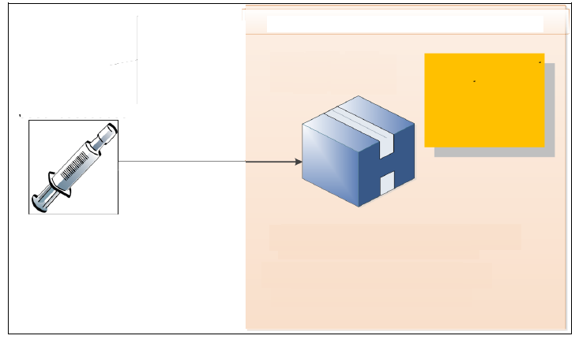 |  | 基础包装的包装配置
基础包装的初级DI＝00884838035683 | 基础包装是含有完整UDI的最低级医疗器械包装 | 包装DI=30884838035684 | 包装配置继承了基础包装器械的属性值，特定包装的特定属性值除外
口腔/肠内注射器，60ml  器械计数＝1 |  | 口腔/肠内注射器，60ml，100件装的盒子中含有100个DI为00884838035683的基础包装；每个包装的数量＝100

基础包装
初级器械标识符 | 器械计数
00884838035683 | 1
包装信息
包装DI | 每个包装的数量 | 含有DI包装 | 包装类型 | 包装中止日期 | 包装状态
30884838035684 | 100 | 00884838035683 | 盒子 |  | 处于商业销售中
图2：包装配置示例¹⁷
附件A中提供了包装配置的更多示例，以及与包装有关的属性值。

全球医疗器械术语系统（GMDN）
GUDID中的每条DI记录需要输入至少一个GMDN首选术语（PT）代码。GUDID业务规则允许为每条DI记录指定不止一个GMDN术语，但该允许的制定仅用于极少出现的情况，即需要使用多个术语准确地描述某个器械。我们预计，大多数记录将被指定一个唯一的GMDN术语。

___________________________
¹⁷ 示例中使用的器械标识符是虚构的。请参考附件C中的“FDA认可的发行机构的UDI格式”以了解FDA认可的发行机构的DI编号的正确格式。
GMDN是一套国际公认的描述符制度，用于描述常用的器械类型以进行分组或分类。在过去的20年中已经制定了由GMDN机构管理的GMDN术语作为代表整个医疗器械领域的词汇表，包括牙科产品、实验室设备、体外诊断器械以及具有细胞或组织来源的生物器械等特殊设备。每个GMDN首选术语（PT）包含3部分：首选术语代码（5位数字）、首选术语名称和首选术语定义。维护并更新GMDN以反映医疗器械领域的发展；这意味着可能需要编辑PT名称和定义，开发新术语以及淘汰过时的术语。
GUDID代表了FDA内部首次实施的全球医疗器械术语系统（GMDN）。为了获得访问GMDN词汇表的资格以及选择用于GUDID提交材料的GMDN术语，公司应首先成为GMDN机构的一员。更多细节请访问：http://www.gmdnagency.com。尽管未要求GMDN会员资格（见下文的‘GUDID搜索模块’），GMDN机构通过其代码提供了自由访问GUDID搜索模块时不可用的利益和服务。
在向GUDID提交DI记录之前，确保执行以下事项：
● 为要求GUDID提交材料的器械识别并获得适当的GMDN术语。
● 注：如果某个器械需要开发一种新的器械类型或新的首选术语，这将需要时间，所以请进行相应的规划。
○ 选择GMDN术语时，请注意GMDN定义包含的某些表述可能对FDA具有特定的监管定义或含义。为您的DI记录指定名称或定义中含有此类表述的GMDN术语并不意味着FDA同意为您的器械提供特定的监管解释。
● 如果您的公司目前有正在使用的GMDN术语，使用GMDN机构作为评价以下内容的资源：
○ 术语的适合性——确定该GMDN术语或器械类型是否最能代表该器械
○ 术语的状态——确定术语是“有效的”还是已经被“淘汰”
○ 如果您的公司的代码已经被指定为“淘汰的”，可通过搜索GMDN词汇表或联系GMDN机构寻求帮助以确定替代术语。
○ 注：其他监管机构接受的GMDN术语可能不可作为GUDID的DI记录提交材料的可接受的术语。GUDID实施的GMDN只认可‘有效的’GMDN术语。
● 仅向GUDID提交生效的GMDN术语。
在提交DI记录的过程中：
● 对于通过网页用户界面输入的DI记录，GMDN的PT代码应用于为记录指定GMDN术语；名称和定义字段将自动填入。（对于使用HL7 SPL xml文件提交GMDN术语的细节，见GUDID的HL7 SPL实施规范文件，可于以下网站获得：www.fda.gov/udi）。
在DI记录中维持GMDN代码：
● 贴标商应负责确保它们的DI记录信息是正确且最新的。如果您维持了GMDN的成员资格，机构将通知您您的术语被修改或淘汰的时间。如果您并非成员，应自行负责定期或按照验证规则（见下一条）规定的时间更新您的GMDN术语。
● 如果某个GMDN术语淘汰，贴标商/LDE应更新GMDN术语以便在更新任何其他DI记录属性时能够通过验证。淘汰的GMDN术语（就其本身而言或自行）不需要更新，但在编辑其他属性时，没有有效的GMDN术语的DI记录将不能通过验证/审查。
● 一旦拥有有效的GMDN术语的DI记录在GUDID中公布，该指定在贴标商/LDE故意变更之前将维持有效。GUDID内没有GMDN术语的自动更新。
● 按照21 CFR 830.330（b）的规定，如果GMDN信息发生变更，更新的信息必须在变更后10个工作日内提交。
GUDID的GMDN搜索模块
如最终UDI规则【78 FR 58786】的规定，FDA已经开发了一个GUDID搜索模块，“查找FDA的PT代码”；该模块使用户能够选择其GUDID提交材料中将要使用的GMDN术语，直至从GMDN机构获得GMDN代码。FDA首选术语（PT）代码是一个由4个字母组成的代码，可以指定给一个GMDN术语用于替代GMDN代码。FDA的PT代码可以用于DI记录的GMDN代码属性字段，GMDN的名称和定义将根据GMDN代码自动填入。输入GMDN代码（5位数字）或FDA的PT代码（4位字母）即可满足数据输入要求；不需要输入两种代码。请勿尝试为同一个GMDN术语输入一个GMDN代码和一个FDA的PT代码。由于FDA的PT代码仅适用于GUDID的DI记录的输入，并且不能用于替换任何其他系统的GMDN代码，我们鼓励GUDID提交人尽快获得GMDN代码并替换FDA的PT代码。FDA的PT代码也可用于HL7 SPL xml文件的提交，但相同的限制条件适用。（有关HL7 SPL xml文件中GMDN输入的更多细节，见GUDID的HL7 SPL实施规范草案（v1.1），可于以下网站查看：www.fda.gov/udi ）。
在使用用户名和密码登录后，可在GUDID的主页找到查找FDA的PT代码模块。查找模块与DI记录数据输入模块分离。在一条DI记录内无法访问‘查找FDA的PT代码’模块。LDE用户应首先为特定的器械搜索并选择一个GMDN的PT名称（和相关的FDA的PT代码）；然后，输入DI记录，使用FDA的PT代码为DI记录指定GMDN名称和定义。
如果贴标商在术语的选择或新术语的开发方面需要帮助，我们鼓励您联系GMDN机构，网站为：www.gmdnagency.com。
注：附件D图D1中的虚构医疗器械标签的GMDN陈述仅用于说明目的。GMDN的PT名称和定义预计不会出现在器械的标签上。

3.1.3 DI记录生命周期
GUDID的DI记录生命周期由DI记录的各种状态、相关的业务规则和用户可用的功能等构成。请注意，DI记录的生命周期适用于两种GUDID提交选项——网页界面和HL7 SPL xml文件提交；如果因提交类型产生任何差异，应记录这些差异。

3.1.3.1 DI记录的状态
DI记录在任何给定的时间均处于三种DI记录状态之一。DI记录的状态确定了适用的业务规则以及用户可用的GUDID功能。
一条新的DI记录可以保存为以下三种DI记录状态之一：DI记录草稿、未发布的DI记录或者已发布的DI记录。只有处于已发布状态的DI记录才能被视为已经满足了21 CFR 830 E子部分下的GUDID提交要求。
DI记录草稿：使您能够通过GUDID网页界面使用可用的信息预先填入并保存DI记录。此外，用户可以创建DI记录草稿以熟悉在GUDID中创建和保存DI记录的过程；然而，如果创建的记录仅用于您熟悉系统，请勿将此类记录提交用于发布目的。仅仅创建和保存DI记录草稿并不能满足您在21 CFR 830 E子部分下的GUDID提交要求。请注意，DI记录草稿状态仅适用于GUDID网页界面 选项。HL7 SPL提交材料不能提交为DI记录草稿。
DI记录草稿：
● 在保存为DI记录草稿之前不需要通过任何业务规则。
● 可通过GUDID网页界面进行不限次数地编辑。
● 可以保存为DI记录草稿状态180个日历日；在处于不活动状态180个日历日后，该记录将被“清除”，即从GUDID中永久删除。
○ 请注意，180天的周期将在DI记录草稿编辑和重新保存为草稿时重置并重新开始。
● 只能由创建该记录的LDE用户查看/编辑。
● 不可用于公共搜索和检索。
DI记录草稿必须通过审查，即在提交给GUDID之前必须满足业务规则的要求。一经提交，基于发布日期，该记录将转为未发布的或已发布的状态：
● 未发布的状态指的是发布日期＞今天（即将来的某一天）。
● 已发布的状态指的是发布日期＝＜今天（即今天或过去的某一天）。
未发布的DI记录：使用户能够在规定的日期之前完成DI记录并将其提交给GUDID。仅仅保存未发布的DI记录并不能满足您在21 CFR 830 E子部分下的GUDID提交要求。
未发布的DI记录：
● 已经满足了所有业务规则，即已经通过了审查。
● 尚未达到发布日期 （发布日期＞今天（即将来的某一天））。
● 可以不限次数地编辑；然而，每次编辑记录后，该记录必须再次满足业务规则，即再次通过审查。
● 可以复制以用于创建新DI记录，从而能够减少数据输入时间；除初级DI编号和包装信息外的所有属性均可复制。
● 可以被FDA以及指定了（与给定的DI记录有关的）贴标商邓氏编码的LDE用户查看。FDA可以审查您的未发布的DI记录以进行数据质量评估，并联系您以解决相关问题。
● 不可用于公共搜索和检索。
● 将由自动GUDID夜间程序检查，并且当发布日期＝今天时，记录将移动至已发布的DI记录状态。
已发布的DI记录：可用于公共搜索和检索的DI记录。在DI记录以已发布状态保存在GUDID的当天，我们将视为您已经遵守了21 CFR 830.330的要求。
已发布的DI记录：
● 已经满足了所有业务规则，即已经通过了审查。
● 发布日期＝＜今天（即今天或过去的某一天）。请注意，发布日期＝今天输入的DI记录将立即可用于公共搜索。
● 可以复制以用于创建新DI记录，从而能够减少数据输入时间；除初级DI编号和包装信息外的所有属性均可复制。
● 可用于公共搜索和检索。
● 需要遵守宽限期确定的编辑限制。宽限期为7个日历日，开始于DI记录发布后次日。
发布日期 | 宽限期开始日期 | 宽限期结束日期
2013年7月15日，星期一 | 2013年7月16日，星期二 | 2013年7月22日，星期一；11:59 PM
○ 宽限期内编辑
■ 可以编辑除发布日期外的所有属性。
○ 宽限期后的编辑将受到限制
■ 新DI触发属性不能编辑；这些属于核心属性，如果变更，将不再代表相同的器械并需要一个新的DI。
■ 特定的属性具有有限的编辑能力；数据元素参考表中提供了编辑规则的一览表，可于以下网站获得：www.fda.gov/udi。举例来说：
- FDA上市前提交编号：
- 宽限期后可以‘添加’上市前提交编号
- 宽限期后不得‘编辑’或‘删除’现有值
■ 在某些罕见的情况下，即具有有限编辑需求的新DI触发属性需要在宽限期后编辑¹⁸，您可以联系FDA的UDI帮助台求助。
- FDA的工作工作人员将审查您的请求并将您的记录转为未发布的DI记录状态。
- 您可以进行必要的编辑并再次提交DI记录以进行发布。
请注意，已经不再商业销售的器械的已发布的DI记录仍将处于已发布的状态，并且可用于公共搜索和检索。贴标商应负责更新停止销售的器械的DI记录。商业销售状态将由系统按照下文所示的商业销售结束日期自动填入。
● 当商业销售结束日期＞今天（即将来的某一天）或为空值时，商业销售状态＝“处于商业销售中”
● 当商业销售结束日期＝＜今天（即今天或过去的某一天）时，商业销售状态＝“未处于商业销售中”
___________________________
¹⁸编辑新DI触发属性和宽限期后具有有限编辑需求的属性预计是极端罕见的事件。贴标商应在数据转为已发布的状态之前确保它们的DI记录数据是准确的。
下表提供了三种DI记录状态的汇总：
DI记录状态 | 说明 | 系统保存持续时间 | DI记录的可能措施 | 是否可通过公共搜索获得？
DI记录草稿 | 保存的未满足业务规则的DI记录  请注意，HL SPL提交材料不能提交为DI记录草稿。该状态仅适用于GUDID网页界面选项。 | 处于不活动状态180个日历日后清除；如果经编辑并重新保存为草稿，180个日历日的周期将重置并重新开始。 | --无限的编辑  --重新保存为草稿  --删除草稿  --必须满足业务规则并提交以转为其他DI记录状态 | --否  --仅供创建该记录的LDE用户使用
未发布的DI记录 | 已经满足GUDID业务规则、提交给GUDID以及发布日期＞今天（即将来的某一天）的DI记录 | 无限期保存 | --副本  --无限的编辑  --系统公布DI记录，当发布日期＝今天 | --否  --可供指定了特定贴标商邓氏编码的LDE用户编辑  --可由FDA查看
发布的DI记录 | 已经满足GUDID业务规则、提交给GUDID以及发布日期≤今天（即今天或过去的某一天）  --未经FDA工作工作人员的介入不能转为其他DI状态 | 无限期保存 | --副本  --基于业务规则，宽限期内及之后进行有限的编辑 | --是  --可供指定了特定贴标商邓氏编码的LDE用户编辑  --可由协调员、LDE用户、FDA和公共用户查看

表1：DI记录状态汇总

3.2 GUDID模块
既然已经熟悉了关键的GUDID概念，本节将提供GUDID模块的说明。
GUDID提供了两种提交器械识别信息的选项：
- 通过安全的GUDID网页界面每次提交一条DI记录。
- 通过HL7 SPL提交选项在每个xml文件中提交一条DI记录。
两种提交选项都需要一个GUDID账户。请注意，GUDID账户与提交类型无关，即，贴标商不需要为每个提交选项开立单独的GUDID账户。GUDID账户可以在GUDID中识别贴标商，并且能够通过两种选项提交器械信息。
本指导性文件中提出的整体概念适用于两种提交选项。记录发现的任何差异。
GUDID提供了已发布的DI信息的两种信息检索选项：
- 通过网页界面搜索和检索器械信息
- 未来计划添加下载和网络服务功能
搜索和检索已发布的DI信息不需要GUDID账户。
最初实施期间，GUDID公共搜索将暂时禁用，直至创建一个有意义的DI记录数据集。
图3提供了上述GUDID模块的图形表示。
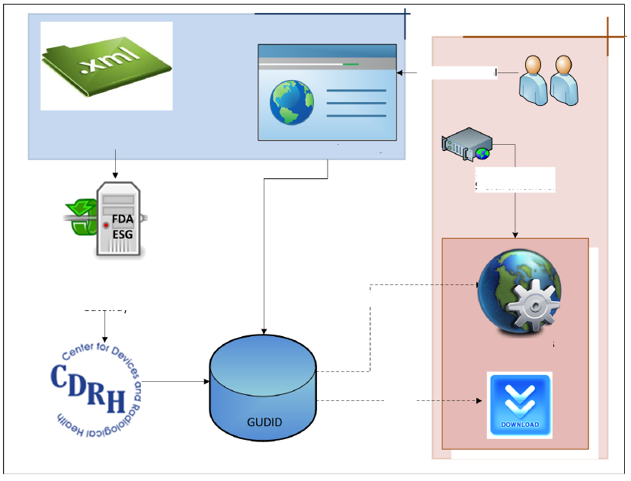 | GUDID提交选项 | GUDID搜索和检索选项
 | GUDID提交选项 | 搜索&检索
GUDID的HL7SPL提交 | GUDID网页界面 | 公共用户
GUDID的HL7SPL提交 | GUDID网页界面 | 系统与系统之间的搜索和检索
FDA电子提交网关 | 将来
 | 将来 | 网络服务
 | 全球唯一医疗器械标识数据库

图3：GUDID概览
    - GUDID的网页界面
GUDID网页界面模块能够实现GUDID账户的创建、DI记录的提交以及器械信息的搜索和检索。有关账户创建的细节见第3.1.1节。本节集中讨论了器械信息的提交；第3.2.3节提供了搜索和检索的细节。
3.2.1.1 GUDID的器械标识符模块
器械标识符（DI）模块使LED用户能够创建和管理DI记录。如第3.1.1.2节所述，当协调员创建LDE用户时，LDE用户将通过系统生成的邮件收到临时登录账号和密码。然后，LDE用户可以登录并使用GUDID。
DI模块使LDE用户能够：
● 创建DI记录。
● 保存、编辑和管理DI记录草稿。
● 按照系统业务规则审查和验证DI记录。
● 复制未发布的和已发布的DI记录。
● 编辑及管理未发布的和已发布的DI记录。
● 搜索和检索指定的贴标商邓氏编码对应的DI记录的所有属性。请注意，这与公共搜索用户不同，后者只能查看数据元素参考表中指定的“公共”属性；参考表可于以下网站获得：www.fda.gov/udi。
以下几个小节详细说明了GUDID中的DI记录生命周期功能¹⁹。这些功能包括：
● 创建新的DI记录
● 编辑DI记录草稿
● 编辑未发布的或已发布的DI记录
● 复制DI记录

创建新的DI记录
使用GUDID网页界面创建时，DI记录生命周期从创建DI记录开始，见图4。DI记录草稿不能通过HL7 SPL提交选项提交。一经创建，新的DI记录可以保存为DI记录草稿并按照业务规则进行审查。按照发布日期，该记录之后将被转换为未发布的或已发布的DI记录状态。
图4提供了新DI记录创建过程的图形表示，该过程将在下文进一步说明。

___________________________
¹⁹关于访问及在GUDID中创建DI记录的详细信息，请参考全球唯一医疗器械标识数据库（GUDID）的用户手册；该手册可于以下网站获得：
http://www.fda.gov/downloads/MedicalDevices/DeviceRegulationandGuidance/UniqueDeviceIdentification/GlobalUDIDatabaseGUD ID/UCM396841.pdf

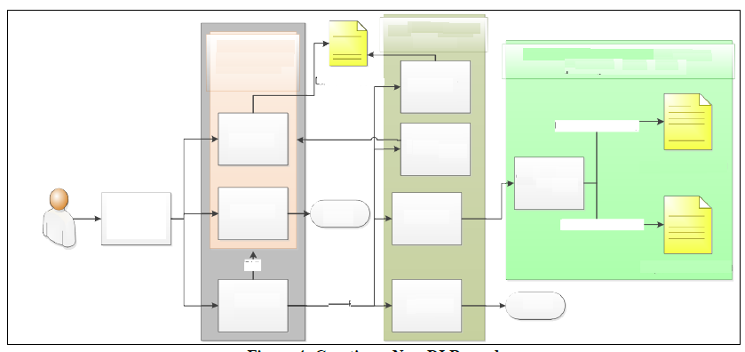 |  | 未审查的DI记录（审查＝失败）的操作 | DI记录草稿 | 审查的DI记录的操作  重新保存为草稿 | 提交的DI记录＝未发布的或已发布的DI记录
 |  | 保存草稿 |  | 编辑审查的DI记录 | 发布日期＜＝今天 | 已发布的DI记录
 | 创建新DI记录 | 取消 | 结束 | 提交 | 核实发布日期
 |  |  |  |  | 发布日期＞今天
 |  | 失败 |  |  |  | 未发布的DI记录

贴标商数据输入用户
 |  | 审查 | 通过 | 取消 | 结束

图4：创建新的DI记录
创建新的DI记录后，LDE用户可以选择：
● 将记录保存为DI记录草稿。
● 取消创建新DI记录。
● 审查DI记录以运行GUDID业务规则
○ 如果记录未能通过业务规则的审查，用户可以：
■ 保存为DI记录草稿，以便在之后修复错误。
■ 取消创建新DI记录。
○ 如果记录通过了业务规则的审查，用户可以：
■ 重新保存为DI记录草稿。
■ 进一步编辑记录；一经编辑，记录必须再次接受业务规则的审查；其可以保存为DI记录草稿，或者取消编辑。
■ 取消创建新DI记录。
■ 向GUDID提交记录；DI记录状态将由系统按照发布日期进行设置。
- 未发布的状态指的是发布日期＞今天（即将来的某一天）。
- 已发布的状态指的是发布日期＜＝今天（即今天或过去的某一天）。
请注意，向GUDID提交DI记录并不能满足您的GUDID提交要求。在DI记录被保存为已发布状态之日，我们将视为您已经遵守了21 CFR 830.330的要求。

编辑DI记录草稿
如上所述，通过GUDID网页界面创建的新DI记录可以保存为DI记录草稿²⁰，在通过业务规则的审查后，其可以转为其他DI记录状态。DI记录草稿可以编辑并重新保存为DI记录草稿。

___________________________
²⁰ DI记录草稿不能通过HL7 SPL提交选项提交。
图5提供了编辑DI记录草稿的图形表示，该过程将在下文进一步说明。
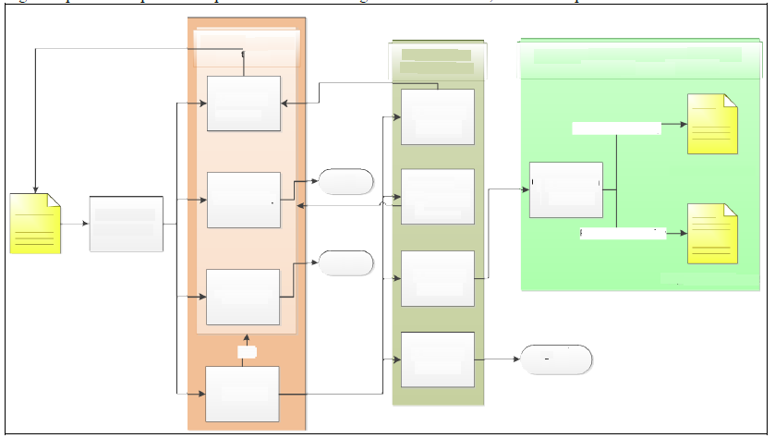 |  | 编辑DI记录草稿的操作 |  | 审查的DI记录的操作 | 提交的DI记录＝未发布的或已发布的DI记录
 |  | 重新保存为草稿 |  | 重新保存为草稿 | 发布日期＜＝今天
 | 编辑DI记录草稿 | 删除草稿 | 结束 | 编辑审查的DI记录 | 核实发布日期  发布日期＞今天 | 已发布的DI记录
DI记录草稿 |  | 取消 | 结束 | 提交 |  | 未发布的DI记录
 |  | 失败 |  | 取消 | 结束
 |  | 审查

图5：编辑DI记录草稿
LDE用户可以编辑DI记录草稿，并且：
● 再次保存为草稿。回想一下，DI记录草稿可以不限次数地编辑并重新保存为草稿。
○ 在处于不活动状态180天后，从系统中清除DI记录草稿，即从GUDID中永久删除。
○ 每次编辑DI记录草稿时，180个日历日的计时器将重置，如下表所示。
● 删除DI记录草稿。
● 取消编辑。
● 审查DI记录草稿以运行GUDID业务规则。关于审查过程的细节见第3.2.1.1.1节创建新DI记录。
下文表2提供了如何重置清除日期的示例。
初级DI编号 | 用户操作日期 | 用户操作 | DI记录草稿编辑日期 | 清除日期 | 注释
100 | 2012年12月7日 | 通过GUDID网页界面输入DI记录并保存为草稿 | 2012年12月7日 | 2013年6月5日 | DI记录草稿将保存在系统中180个日历日，之后记录将被清除
100 | 2012年12月17日 | 通过GUDID网页界面编辑记录并重新保存为草稿 | 2012年12月17日 | 2013年6月15日 | 清除日期将在每次编辑和保存记录时重置

表2：DI草稿清除日期示例
        - 编辑已发布的或未发布的DI记录
如前文的解释，已经通过所有业务规则（即经过审查和提交）的DI记录将按照发布日期自动转为已发布的或未发布的DI记录状态。
已发布的和未发布的DI记录可以按照以下方式编辑：
- 未发布的DI记录可以不限次数地编辑，所有属性均可编辑；然而，一经编辑，记录必须再次接受审查并满足业务规则的要求。
- 已发布的DI记录的编辑范围由宽限期决定，宽限期自DI记录发布次日起开始，并于7个日历日后结束。如本文件前文的解释：
  - 在宽限期内，可以编辑除发布日期外的所有属性。
  - 宽限期后，编辑将受到限制。
    - 新DI触发属性不能编辑；这些属性在变更时将不再代表相同的器械，并且需要新的DI。
    - 特定的属性将具有有限的编辑能力。
    - 所有属性的编辑规则见GUDID数据元素参考表，可于以下网站获得：www.fda.gov/udi。
下文表3通过举例说明了宽限期的概念。
初级DI编号 | 用户/系统操作日期 | 用户/系统操作 | 发布日期 | 宽限期开始日期 | 宽限期结束日期 | 注释
100 | 2013年7月19日 | 创建新DI记录，通过业务规则审查；保存。 | 2013年7月29日 | N/A | N/A | 未发布的记录，宽限期在记录发布之后开始

初级DI编号 | 用户/系统操作日期 | 用户/系统操作 | 发布日期 | 宽限期开始日期 | 宽限期结束日期 | 注释
100 | 2013年7月23日 | 编辑记录，变更发布日期 | 2013年7月25日 | N/A | N/A | 未发布的记录，宽限期在记录发布之后开始
100 | 2013年7月24日 | GUDID夜间系统过程发布记录 | 2013年7月25日 | 2013年7月26日 | 2013年8月1日，11:59PM
100 | 2013年7月27日 | 在宽限期内编辑新DI触发属性，核实器械是否为组合产品 | 2013年7月25日 | 2013年7月26日 | 2013年8月1日，11:59PM | 一经发布，宽限期不得重置
100 | 2013年8月月2日 | 尝试编辑新DI触发属性、版本或型号，但不能编辑 | 2013年7月25日 | 2013年7月26日 | 2013年8月1日，11:59PM | 新DI触发属性在宽限期结束后不能编辑

表3：宽限期示例
除第3.2.1.1.2节解释的编辑DI记录草稿的程序外，LDE用户可以编辑未发布的或已发布的DI记录，并且：
- 审查编辑的DI记录以运行GUDID业务规则。关于审查过程的细节见上文第3.2.1.1.1节创建新DI记录的内容。
- 取消编辑。
图6提供了编辑未发布的或已发布的DI记录的图形表示。

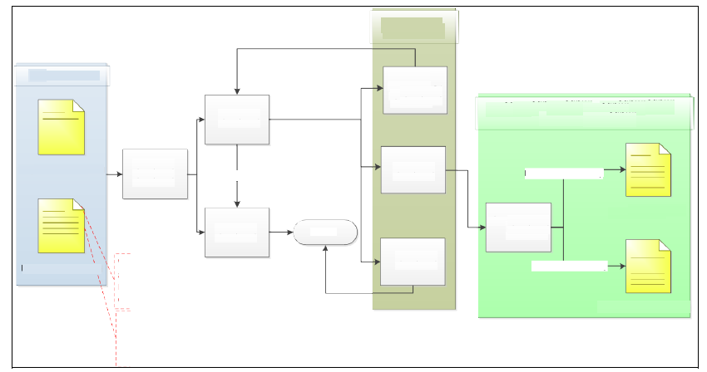 |  |  |  | 审查的DI记录的操作
DI记录状态 |  | 审查 | 通过 | 编辑审查的DI记录 | 提交的DI记录＝未发布的或已发布的DI记录
未发布的DI记录 | 编辑DI记录 | 失败 |  | 提交 | 发布日期＜＝今天
 |  |  |  |  | 核实发布日期 |  | 已发布的DI记录
 |  | 取消 | 结束
已发布的DI记录 | 在宽限期内，可以编辑除发布日期外的所有属性  宽限期后，新DI触发属性不能编辑。 |  |  | 取消 | 发布日期＞今天 |  | 未发布的DI记录

图6：编辑未发布的或已发布的DI记录
编辑DI记录草稿与编辑未发布的或已发布的DI记录之间存在一个主要的区别：
● 编辑DI记录草稿后，可将其重新保存为DI记录草稿。
● 编辑未发布的或已发布的DI记录后，记录不能保存为DI记录草稿；记录必须通过业务规则的审核。记录必须审查及提交，或者取消编辑。
未发布的和已发布的DI记录的所有编辑应记录到GUDID中。LDE用户可以通过GUDID网页界面查看有关DI记录历史的以下信息——编辑日期、编辑时间以及编辑DI记录的用户名称；对于通过HL7 SPL提交选项编辑的提交材料，用户将被记录为“SPL用户”。目前已经编辑的属性的细节尚未公开，因此用户不可查看。当通过GUDID公共搜索功能检索记录时，DI记录历史信息不会对GUDID的公共用户公开。
GUDID提供了两种DI记录提交选项，即GUDID网页界面和HL7 SPL提交选项。通过一种选项输入数据并通过另一种选项进行编辑可能造成贴标商的源数据与GUDID数据之间存在差异。因此，对于DI记录的所有编辑，我们建议您使用与您最初用于创建DI记录并将其提交至GUDID相同的提交选项。贴标商负责制定和维护与GUDID提交材料有关的数据质量和数据完整性的SOP。

复制DI记录
未发布的和已发布的DI记录可以在使用GUDID网页界面时复制，但DI记录草稿不能复制。
● GUDID网页界面的DI记录“复制”功能使用户能够将某条DI记录的所有属性复制一条新的DI记录中，初级DI编号²¹和包装信息除外。这使用户能够减少数据输入时间。
● 复制的记录开始时为一条DI记录草稿，在转为其他DI记录状态前必须通过业务规则的审查。
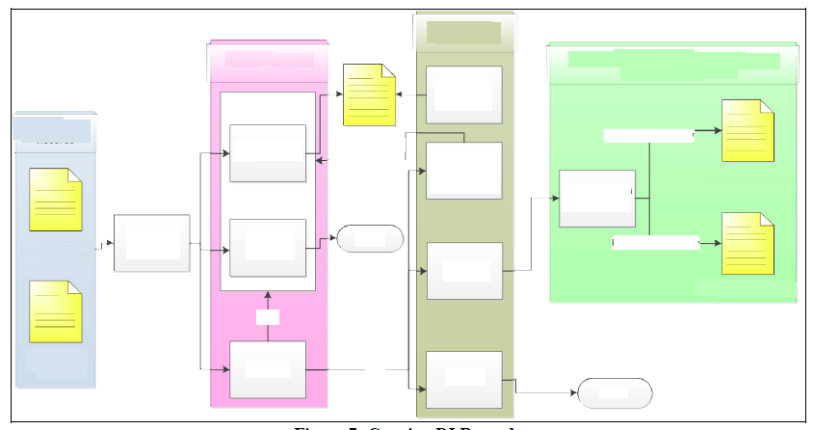
图7提供了GUDID中的复制功能的图形表示，该功能将在下文进一步说明。
 |  | 复制DI记录的操作 |  | 审查的DI记录的操作 | 提交的DI记录＝未发布的或已发布的DI记录
复制合格的DI记录 |  |  | DI记录草稿 | 重新保存为草稿 | 发布日期＜＝今天
 |  | 保存为草稿 |  | 编辑审查的DI记录 |  | 已发布的DI记录
 |  |  |  |  | 核实发布日期
未发布的DI记录 | 复制DI记录 | 取消 | 结束 |  | 发布日期＞今天
 |  |  |  | 提交
已发布的DI记录 |  | 失败  审查 | 通过 | 取消 | 结束 | 未发布的DI记录

图7：复制DI记录
LDE用户可以复制未发布的和已发布的DI记录，并且：
● 保存为DI记录草稿。请记住，复制的DI记录开始时为一条DI记录草稿，之后在DI记录生命周期中转为其他DI记录状态。
● 取消复制操作；新DI记录不会保存在GUDID中。
● 按照GUDID业务规则审查复制的DI记录。关于审查过程的细节见上文第3.2.1.1.1节创建新DI记录的内容。

HL7 SPL提交
HL7 SPL提交选项使公司能够通过电子途径提交器械信息，即通过FDA的ESG以HL7 SPL xml文件的形式每次提交一条DI记录。关于HL7 SPL提交选项的详细技术规范，请参考GUDID的HL7 SPL实施文件，可于以下网站获得：http://www.fda.gov/udi。
选择HL7 SPL提交选项的公司需要执行以下操作：
● 建立一个GUDID账户。更多细节见第3.1.1节。

___________________________
²¹ 初级DI编号为医疗器械基础包装上的器械标识符。
○ 协调员和贴标商数据输入用户角色对于HL7 SPL提交材料是可选的，因为提交材料以Xml文件的形式发送。然而，如果贴标商选择拥有协调员和LDE用户，其可以这样做。
● 使用FDA的ESG提交HL7 SPL文件。
○ 完成ESG账户的创建和测试程序。请访问www.fda.gov/esg以了解更多信息。
● 一旦建立了GUDID和ESG账户，公司将被要求在生产提交前完成GUDID试验。关于试验要求/过程的详细信息构成GUDID的HL7 SPL实施文件的一部分，可于以下网站获得：http://www.fda.gov/udi。
● 公司可以选择使用第三方提交人代表公司提交器械信息。关于使用第三方向GUDID提交器械信息的更多信息请参考第3.1.1节。
○ 通过为第三方提供测试用GUDID账户，我们允许第三方测试它们的GUDID HL7 SPL提交解决方案。使用第三方的贴标商，即使该第三方已经完成了测试，也必须完成作为GUDID的HL7 SPL实施文件一部分列出的测试方案，然后方可移动至生产用GUDID的HL7 SPL提交环节。

器械信息的搜索/检索
GUDID的搜索和检索模块使公共用户，即消费者、健康护理提供方和医院系统等，能够访问已发布的GUDID数据。已发布的数据包括所有DI记录属性，少数例外选项除外，例如：贴标商邓氏编码、公司的物理地址、GMDN首选术语代码、FDA的列表编号等。不对公众开放的属性清单请查看GUDID的数据元素参考表，可于以下网站获得：www.fda.gov/udi。
最初实施期间，GUDID公共搜索将暂时禁用，直至创建一个有意义的DI记录数据集。
如前文所述，GUDID中有两种可用的搜索和检索选项：
● 通过网页界面搜索和检索器械信息
● 系统对系统的搜索和检索
请注意，已发布信息的搜索或检索没有必要使用GUDID账户。

GUDID 网页界面 搜索和检索
GUDID的网页界面搜索和检索模块将提供以下功能：
- 搜索已发布的GUDID数据
- 查看结果
- 以xml文件输出结果
通过GUDID网页界面可以使用两种搜索选项：
- 快速搜索——允许搜索以下属性：器械标识符、公司名称、品牌名、GMDN首选术语名称和型号。
- 高级搜索——允许搜索额外的GUDID属性。
3.2.3.2 GUDID的系统对系统搜索和检索
我们计划以下载文件的形式提供所有已发布的GUDID数据。此外，我们还计划提供可用的基本网络服务功能。条件允许时，UDI的网页上将提供这两种功能的附加信息。

GUDID提交和21 CFR 11的要求
第11部分的适用性需要满足两项要求：
  - 要求对记录进行维护（按照声称的规则）或者提交给FDA
  - 记录以电子格式保存（与纸质格式相对）
贴标商应熟悉21 CFR 11和指南文件（第11部分电子记录；电子签名——范围与应用，可于以下网站获得：http://www.fda.gov/downloads/RegulatoryInformation/Guidances/ucm125125.pdf）的所有要求，其中后者进一步确定了缩小的范围，并识别了在重新检查第11部分时合规性最重要的要求。在指南文件中，‘声称的规则’应解释为78 FR 58786或UDI规则。
所有提交人——必须按照21 CFR 830.360的要求保存记录。如果这些记录以电子形式保存，则第11部分适用。然而，如果一条记录本身不用于提交而是用于生成提交材料，则其不属于第11部分规定的记录。也就是说，通过收集所有数据元素开发的一条记录无需遵守第11部分的要求——按照规定，这些元素需要通过GUDID的网络用户界面输入到器械记录中。
SPL提交人——必须按照21 CFR 830.360的要求保存记录，所有记录应提交给FDA。HL7 SPL解决方案必须符合第11部分的要求。GUDID的SPL提交材料不需要签名；因此，针对电子签名的第11部分的要求（21 CFR 11 C子部分）不适用。然而，请勿混淆电子签名和数字证书。数字证书用于验证发送人，并且提交给FDA的ESG的所有提交材料均需要数字证书，包括GUDID。
一旦向GUDID成功传递了一份SPL提交材料，贴标商应能够通过网页界面查看和编辑数据元素。这一点考虑到了贴标商通过SPL提交的源数据与GUDID数据之间的不一致的可能性。贴标商应制定并遵守有关数据管理的SOP，以便维持其器械数据的质量。
第三方提交人/解决方案提供者——不对满足UDI或第11部分的监管要求向FDA负责。满足21 CFR 830.360的记录要求和21 CFR 11的要求应为贴标商（或数据拥有者）的法律责任。贴标商与第三方提交人之间的合同语言不属于FDA的管辖范围。

结论
本文件按照目前执行的系统版本提供GUDID信息。预计会对GUDID进行增强和升级，并且FDA拟定期更新本文件以反映系统的变更。

附件A：GUDID的包装信息示例²²
下文提供的示例说明了如何将包装信息以及与包装有关的属性值输入GUDID。

示例1：使用单元DI＋一个包装等级
下图提供了GUDID的一个包装配置示例，其中医疗器械拥有使用单元DI编号和一个包装等级。
- 一个含有100只一次性采血管的盒子，其初级DI为20001，器械计数＝100。
○ 请注意，采血管本身没有DI，因为它们属于801.30（a）（3）规定的一次性器械的一般例外情况。然而，每个采血管均得到了一个指定的虚拟使用单元DI，在本示例中，该DI为10001。
- 含8个盒子的箱子（共计800只），包装DI为30001（包含8个初级DI为20001的盒子），每个包装的数量＝8。
- 包装中止日期为空，因此系统将在包装状态中自动填入“处于商业销售中”。
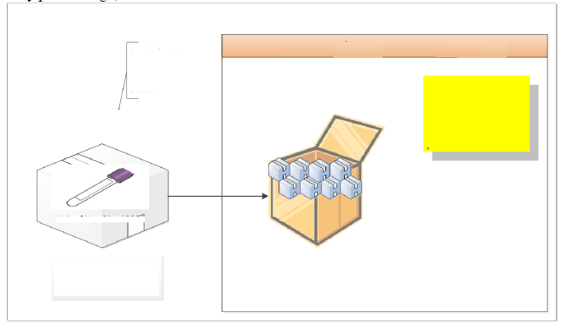
包装30001继承了基础包装20001的所有属性值，针对30001的特定属性除外，例如每个包装的数量，如下表所示。
基础包装是含有完整UDI的最低级医疗器械包装 | 基础包装的包装配置
基础包装的初级DI = 20001 | 包装 DI =30001 | 包装配置继承了基础包装器械的属性值，特定包装的特定属性值除外

使用单元DI＝10601
塑料采血管盒的器械计数＝100 | 含有10件基础包装DI为20001的盒子  每个包装的数量＝8

基础包装
初级器械标识符 | 器械计数 | 使用单元DI
20001 | 100 | 10001
包装DI
包装DI | 每个包装的数量 | 含有DI包装 | 包装类型 | 包装中止日期 | 包装状态
30001 | 8 | 20001 | 箱子 |  | 处于商业销售中
___________________________
²²所有示例使用的器械标识符均为虚构的。请参考“FDA认可的发行机构的UDI格式”（见附件C，可于www.fda.gov/udi 获得）以了解FDA认可的发行机构的DI编号的正确格式。

图1：GUDID的包装配置示例1

示例2：单个器械上的DI＋多个包装等级
下图提供了一个GUDID的包装配置示例，其中DI位于含两个包装等级的单个器械上。
- 导管，12 Fr，每个导管的初级DI为1001，器械计数＝1。
- 含30个导管的盒子，包装DI为2001（含有30个初级DI为1001的导管）。
- 含12个盒子的箱子（540个导管），包装DI为3001（含有12个包装DI为2001的盒子）。
- 含50个导管的盒子，包装DI为2002（含有50个初级DI为1001的导管）。
- 包装中止日期为空，因此系统将在包装状态中自动填入“处于商业销售中”。
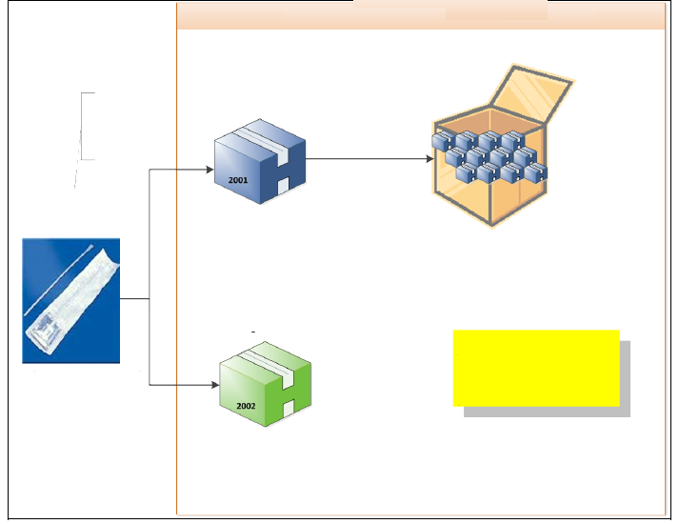
包装2001、3001和2002继承了基础包装1001的所有属性值，针对每个包装的特定属性除外，如下表所示。
 | 基础包装的包装配置
基础包装是含有完整UDI的最低级医疗器械包装 | 包装 DI =3001  包装 DI =2001
基础包装的初级DI=1001 | 导管，12 Fr，30只装盒子  含有30个基础包装DI为1001的导管  每个包装的数量＝30 | 导管，12 Fr，540只装箱子  含有12个包装DI为2001的盒子  每个包装的数量＝12
 | 包装Dl =2002
导管，12 Fr，每个的器械计数＝1 | 导管，12 Fr，50只装盒子  含有50个基础包装DI为1001的导管  每个包装的数量＝50 | 包装配置继承了基础包装器械的属性值，特定包装的特定属性值除外

基础包装
初级器械标识符 | 器械计数
1001 | 1
包装DI
包装DI | 每个包装的数量 | 含有DI包装 | 包装类型 | 包装中止日期 | 包装状态
2001 | 30 | 1001 | 盒子 |  | 处于商业销售中
3001 | 12 | 2001 | 箱子 |  | 处于商业销售中
2002 | 50 | 1001 | 盒子 |  | 处于商业销售中
图2：包装配置示例2

附件B-GUDID的数据元素参考表
关于GUDID属性的完整清单，请参考GUDID的数据元素参考表，可于以下网站获得：www.fda.gov/udi。

附件C –FDA认可的发行机构的UDI格式
关于FDA认可的发行机构的UDI格式的信息，请访问：www.fda.gov/udi。

附件D-与虚构的医疗器械标签对应的GUDID属性
医疗器械标签含有多种GUDID数据属性。当一种GUDID属性出现在医疗器械的包装/标签上时，提交给GUDID的值应与标签上的值匹配。图D1显示了虚构的医疗器械标签，并识别了标签上出现的GUDID数据属性。
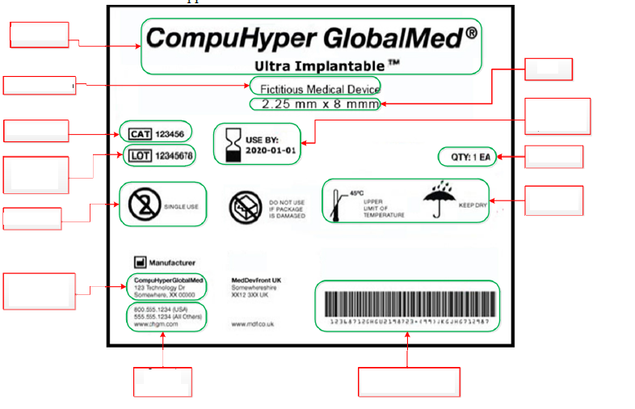  商标名称  GMDN说明  目录号  生产标识符：批号  一次性使用  贴标商的名称和贴标商的物理地址 |  |  | 尺寸  生产标识符：  有效日期  器械计数  储存与装卸
 | 支持部门的联系方式 | 器械唯一标识符（DI＆PI）

图D1: 与虚构的医疗器械标签对应的GUDID属性
注：上文GMDN的表述仅用于说明目的。GMDN的PT名称和定义预计不会出现在器械的标签上。

缩写词和首字母缩略词
术语 | 描述
DI | 器械标识符
D&B | 邓白氏公司
DUNS | 邓氏编码
ESG | FDA电子提交网关
GMDN | 全球医疗器械术语系统
GUDID | 全球唯一医疗器械标识数据库
HCT/P | 人体细胞、组织以及基于细胞和组织的产品
FDA | 美国食品药品管理局
FDAAA | FDA修正法案
FDASIA | FDA安全与创新法案
HL7 | 第七层卫生信息交换标准
PI | 生产标识符
GMDN PT | GMDN首选术语
SPL | 结构化产品标签
UDI | 器械唯一标识符
术语表
术语 | 描述
基础包装 | 含有完整UDI的最低级医疗器械包装。基础包装上的DI为初级DI。
协调员 | 负责指定贴标商的GUDID账户的管理的人。
邓氏编码（DUNS） | 邓白氏公司赋予和管理企业实体的唯一九位标识号。
器械标识符（DI） | 用于识别贴标商和器械的特定版本或型号的UDI的强制性、固定部分；
器械标识符记录（DI记录） | DI连同组成特定器械版本或型号的DI记录的相关数据属性。
DI记录生命周期 | 包括DI记录以及用户可用的相关业务规则和功能的各种状态。
DI记录状态 | 一条DI记录在任何给定的时间均处于三种DI记录状态之一：DI记录草稿、未发布的DI记录或已发布的DI记录。
直接标识DI | 直接标记在器械上的标识符；可以与初级DI相同或不同；仅适用于需要遵守直接标识要求（21 CFR 801.45）的器械。
器械包装 | 含有固定数量的特定版本或型号的器械的包装。
DI记录草稿 | 保存的未满足业务规则的DI记录。
电子提交网关（ESG） | FDA广泛用于接受安全的电子监管提交材料的解决方案。
FDA首选术语 | FDA首选术语（PT）代码为指定给每个GMDN术语的一个4个字母的代码，用于替代GMDN代码。FDA的PT代码仅适用于GUDID的DI记录输入，不可用于替换任何其他系统的GMDN代码。
全球医疗器械术语系统（GMDN） | 一套国际公认的、用于识别医疗器械产品的描述符制度，由GMDN机构管理。
宽限期 | 期限为七个日历日，从DI记录发布次日开始；其确定了可能对DI记录进行的编辑的范围。
GUDID | 全球唯一医疗器械标识数据库，FDA的UDI最终规则规定的器械标识信息的储存库。
GUDID账户 | GUDID账户使公司能够访问GUDID并向GUDID提交信息。

术语 | 描述
GUDID网页界面 | 一个能够实现安全的账户创建、安全的DI记录提交、以及器械信息搜索和检索的在线界面。
第七层卫生信息交换标准（HL7） | 一个标准开发组织，其使命是提供信息传送标准（数据的互操作性、交换、管理和整合），以便支持临床患者照护以及医疗保健服务的管理、交付和评价。
发行机构 | FDA认可的、运行系统以发布UDI的组织。
贴标商 | 将标签应用于器械上的任何人，其意图是在器械的商业销售过程中无需对标签进行任何预期的后续更换或修改；以及，对器械标签进行更换或修改的任何人，其意图是在器械的商业销售过程中无需对标签进行后续更换或修改；添加销售器械的工作人员的姓名和联系方式等内容除外，并且在不对标签进行任何变更的情况下，此类添加不会被认定为用于确定一个人是否是贴标商的修改
贴标商数据输入（LDE）用户 | 负责向GUDID每天输入、提交和管理指定贴标商邓氏编码的器械标识信息的人。
列表编号 | 在注册和列表过程中FDA指定给所有处于商业销售中的器械的编号，不考虑21 CFR 807.28（f）下的上市前授权要求。
新DI触发属性 | 变更后不再代表相同器械并由此需要创建新DI的属性。
包装 | 按照21 CFR 801.3的要求，包装的定义为固定数量的特定版本或型号的器械。
包装DI | 含有多个基础包装的包装配置的器械标识符（不包含船运集装箱）
初级DI | 作为某种医疗器械的主要（初级）查找方式的标识符，其满足销售和使用过程中唯一识别该器械的要求。初级DI位于基础包装上，即含有完整UDI的最低级医疗器械包装。对于无包装的医疗器械，初级DI编号和完整的UDI可能位于器械上。
产品代码 | FDA为上市前器械发布的由三个字母组成的分类代码。

术语 | 描述
生产标识符（PI） | 用于识别包含于器械标签中的一种或几种以下内容的UDI的有条件的、可变部分：  (i) 生产的器械所属的批次编号；  (ii) 特定器械的序列号；  (3) 特定器械的有效期限；  (iv) 特定器械的生产日期；  (v) 对于作为医疗器械监管的HCT/P，21 CFR 1271.290（c）要求的特殊的识别码。
已发布的DI记录 | 已经发布并由此可供公众搜索和检索的DI记录。
监管机构的联系人 | 负责给定GUDID账户中贴标商的GUDID提交要求管理的人。
再贴标商 | 在21 CFR 830.60中，再贴标商指的是将从原贴标商处获得的标签内容进行变更的新贴标商，以便用于新贴标商自己名下的流通。再贴标商不包括不变更原标签而仅仅添加自己的名称的贴标商。
次级DI | 作为某种医疗器械的替代（次要）查找方式的标识符，并且发行该标识符的发行机构与初级DI的发行机构不同。
结构化产品标签（SPL） | 一种HL7标准，即使用可扩展的标记语言（XML）交换产品信息。
支持联系人 | 消费者和健康护理提供方获得关于器械的更多信息的联系人。
第三方提交人 | 获授权代表贴标商提交GUDID信息的公司/个人（承包商或供应商）。
器械唯一标识符（UDI） | 由器械标识符和生产标识符组成的唯一数字标识符，可在销售和使用过程中唯一地识别一种医疗器械。
使用单元DI | 当一个医疗器械的使用单元等级上没有标记UDI时指定给该医疗器械的标识符。其目的是关联器械对于患者的应用。
未发布的DI记录 | 已经通过GUDID业务规则的审查并且发布日期＞今天的DI记录。

